ОТЧЕТ
о работе Общественного совета
при государственном бюджетном учреждении здравоохранения Пермского края
«Краевая больница имени академика Е.А.Вагнера» г. Березники за 2021 год
1. Общественный совет при ГБУЗ ПК «КБ им. ак. Е.А Вагнера» является коллегиальным совещательно-консультативным органом, созданным для разработки и подготовки предложений, направленных на решение вопросов эффективности и качества работы учреждения, доступности медицинской помощи, оказываемой гражданам, а также использования потенциала общественности в реализации значимых направлений совершенствования в сфере здравоохранения…
2. Общественный совет формируется сроком на 2 года, исчисляемым со дня издания приказа главным врачом медицинского учреждения.
3. Члены Общественного совета осуществляют свою деятельность на общественных началах и на безвозмездной основе.
(из Положения об Общественном совете при ГБУЗ ПК «КБ им. академика Е.А Вагнера», г. Березники).

При больнице Совет создан и его состав утвержден 10 октября 2016 г. гл. врачом сначала поликлиники, а затем 10 мая 2018 г. уже гл. врачом краевой больницы. В течение этих лет состав Общественного совета менялся как численно, так и персонально (от 4 до 15 чел., в настоящее время – 11 чел.) В его состав входят представители больницы, органов власти, пациентских организаций, градообразующих предприятий, СМИ, некоммерческих организаций, городского Совета ветеранов и присоединенных территорий (Усольский и Александровский район).
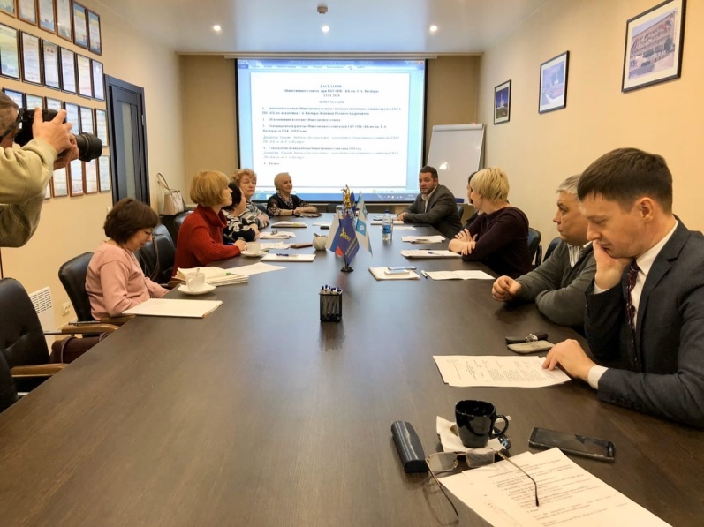

Основные формы работы Общественного совета: открытые заседания с рассмотрением актуальных вопросов здравоохранения, выездные заседания в подразделения больницы, в т.ч. в отдаленные районы, анкетирование пациентов, инициация проверок, работа с обращениями пациентов (анализ, выявление проблем, оказание помощи), индивидуальная работа с пациентами (по телефону и очно), запросы в городские учреждения, работа со СМИ.
Общественный совет тесно сотрудничает: с администрацией и сотрудниками краевой больницы, городскими газетами, ПАО «Уралкалий», ВКТПП (верхнекамская торгово-промышленная палата), городским управлением образования, отделом социального развития, городским Советом ветеранов, управлением благоустройства Администрации города.
Итоги работы Общественного совета
при ГБУЗ ПК «КБ им. академика Е.А Вагнера» за 2021 году

Проведено заседаний Совета всего: 3 (1 – очное, 2 – в режиме online).
За период 2021 года изменилось количество членов Совета: на начало года - 15 чел., на конец – 12 чел.
В связи с затянувшейся эпидобстановкой по коронавирусной инфекции работа была направлена как на теоретическое рассмотрение связанных с этим вопросов, так и на оказание непосредственной помощи населению.
- На очередном заседании Общественного совета были заслушаны интересные и обстоятельные доклады заведующей Центром по профилактике и борьбе со СПИДом КБ Вагнера Беловой С.Л. и заместителем гл. врача Северного филиала Центра гигиены и эпидемиологии Барламова В.А. Также был заслушан доклад заместителя гл. врача КБ Вагнера по оказанию медицинской помощи детскому населению Рыбиной Э.М. Озвучены наиболее актуальные проблемы в педиатрии: доступность детских участковых врачей и специалистов узкой направленности, укомплектованность кадрами. После чего были заданы вопросы и внесены предложения.
- Рассматривались вопросы и об укомплектованности больницы медицинскими кадрами, итогах реализации городской муниципальной программы «Врачебные кадры», о совершенствовании материально-технической базы и перспективах развития ГБУЗ ПК «КБ им. ак. Е.А. Вагнера». Докладывал об этом зам. главного врача по медицинской части Ю.Е.Яковец. Заслушав все выступления, членами Совета было внесено предложение о продолжении сотрудничества с Березниковским медицинским колледжем по привлечению к работе в больнице в период обучения (в свободное время) и летом студенческий отряд «Адреналин» и волонтеров – медиков, которые после окончания колледжа, возможно, останутся работать в больнице. С этим предложением в сентябре 2021 г. мы (председатель Общественного совета, Черных Ю.Б. - зам. директора по воспитательной работе мед. колледжа, координатор студенческого отряда «Адреналин» и волонтерского движения студентов-медиков, а также Демин А.В. - руководитель березниковских студенческих отрядов) обратились к гл. врачу больницы Кулакову Р.Ж. Это предложение он принял и пообещал при необходимости реализовать.
- По нашей просьбе студенты с самого начала пандемии, когда большинство сотрудников больницы старше 65 лет находились на больничном или в отпуске, оказывали больнице помощь, которая была как нельзя кстати. Они взяли на себя работу с населением в call-центре, отвечали на телефонные звонки, информировали горожан, работали в регистратуре, помогали в осмотре пациентов на фильтре.
За оказание помощи больнице в условиях пандемии представители Общественного совета поблагодарили и отметили работу волонтёров колледжа. От руководства учреждения «Краевой больницы им. Вагнера Е.А.» 20-ти активным студентам-медикам были вручены благодарственные письма, памятные подарки: блокноты с символикой больницы, сладкие подарки и сертификаты в один из косметических магазинов города

НАГРАЖДЕНИЕ ВОЛОНТЕРОВ

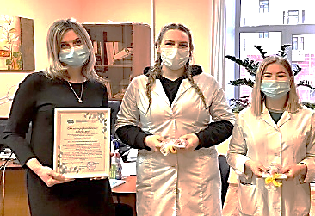
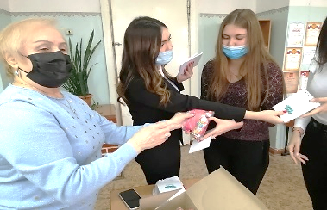
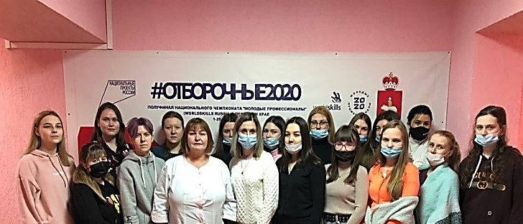
ВОЛОНТЕРЫ - МЕДИКИ

4. В течение года ветеранам была организована помощь в вакцинации (антиковидной и от гриппа). Наиболее активно вакцинация началась с августа 2021 г. по инициативе начальника социального управления ПАО «Уралкалий», члена ОС Л. В. Селивановой и четкой организации совета ветеранов ПАО «Уралкалий», а также помощи зам. гл. врача по амбулаторно-поликлинической работе С.Ф.Пинк. Это доброе дело подхватили ветераны и других ветеранских организаций, которых в настоящее время в нашем городе 44. Большую работу по вакцинации своих подопечных провели председатели этих организаций, в которых насчитывается от нескольких десятков до нескольких тысяч человек. Они помогли организовать вакцинацию на дому инвалидов, участников ВОВ и маломобильных граждан. Так за 3 месяца вакцинировались 92 человека (первичная вакцинация и ревакцинация). Через 6 месяцев этот организованный процесс вновь повторится.
* Оказывалась помощь и самими ветеранами города социально одиноким пациентам и пациентам из отдаленных территорий, лежащих в ковидном отделении г. Березники и Усолья (приносили продуктовые наборы).
* По запросу ОС и городского совета ветеранов в городских газетах заместителями гл. врача больницы Ю.Е. Яковцом и С.Ф. Пинк дана информация по вопросам, интересующих население города:
- результаты вакцинации населения от ковида и гриппа;
- используемые в Березниках вакцины от ковида при первичной вакцинации и ревакцинации, порядок вакццинации и режим работы кабинетов;
- вакцинация малоподвижных граждан на дому;
- диспансеризация населения в настоящее время;
- работа дневного стационара;
- плановый прием пациентов участковыми терапевтами и врачами узких специальностей в поликлинике и в стационаре.
Даны рекомендации пациентам по способам обращения за медицинской помощью и контактные телефоны поликлиник.
* Продолжалась работа «Школы здоровья» для ветеранов – оздоровительная гимнастика на базе Центра кинезитерапии (бесплатно, группа 14 чел.).
* Оказывалась помощь ветеранам при обращении за медицинской услугой как по телефону, так и устно.

- Рабочими группами Общественного совета рассматривались обращения граждан, которые приходили на сайт больницы, ВК, в почтовые ящики поликлиники по ул. Ломоносова, 102, на лист «Проблемы и пути их решения» в поликлинику по ул. Деменева, 12. Это были, в основном, жалобы и претензии на невозможность дозвониться до регистратуры, большие очереди на вакцинацию и на прием к терапевтам, недоброжелательное отношение сотрудников поликлиники к пациентам, некомфортность и грязь в местах общего пользования и на территории больницы. Все претензии были направлены в администрацию больницы и решались в течение недели или запланированы в процесс ремонта.
- Участие в видео – конференциях Минздрава ПК:
1. Тема «Лекарственное обеспечение льготных категорий населения».
2. Заседание круглого стола «Перспективы развития добровольчества в сфере здравоохранения в Пермском крае» в рамках X Междисциплинарного медицинского конгресса.
3. Вебинар по теме Онлайн школа для пациентов «Успеть вовремя: Онконастороженность как компетенция грамотного пациента». Привлекались и жители города (на эл. почту рассылались ссылки на запись трансляции данного вебинара).
4. Расширенное заседание Общественного совета «Об итогах деятельности общественных советов при медицинских организациях в 2020 году». По результатам деятельности наш Общественный совет вошел в ТОП-10 лучших ОС при медицинской организации с вручением благодарственного письма Минздрава ПК.
К сведению из доклада на конференции: в Пермском крае в 2020 г. насчитывалось – 96 медицинских организаций, при которых работают 56 Общественных советов, членов Советов в них – 519 чел.
- Оказывалась помощь больнице и городскими предприятиями с помощью членов Общественного совета.
Большое спасибо Союзу «Верхнекамская торгово-промышленная палата» в лице её директора Ситникова В.Б., филиалу «Азот» АО ОХК «Уралхим» в лице Кусовой Ю.М., ООО «Ависма-Мед» в лице директора Долгановой Ж.А. в приобретении для поликлиник 11 бесконтактных термометров, зарядных устройств и аккумуляторов к ним, а также канцелярских принадлежностей.
А также большое спасибо совету ветеранов ПАО «Уралкалий» в лице его председателя Трескова В.Н. в приобретении необходимых канцелярских принадлежностей для детской поликлиники.
Администрация больницы благодарит за оказанную помощь!
Основные результаты, достижения Общественного совета в 2021 г.
- Оказана помощь больнице и населению города при тесном сотрудничестве с березниковским медицинским колледжем и предприятиями города.
- Оказана помощь ветеранам города в организации вакцинации от COVID-19, в т.ч. на дому инвалидам, участникам ВОВ и маломобильным гражданам, при сотрудничестве с городскими ветеранскими организациями.
- Информирование членов ОС врачами больницы по самым актуальным медицинским вопросам настоящего времени.
- Продолжается работа «Школы здоровья» для ветеранов города – оздоровительная гимнастика на базе Центра кинезитерапии (бесплатно).

Основные сложности, барьеры, затрудняющие работу Общественного совета
- Проблема наличия сводного времени и загруженность членов Совета.
- Невозможность проведения очных и выездных заседаний в условиях пандемии

Над чем Общественному совету надо поработать в следующем году

1. Расширить открытость работы Общественного совета.
3. Формировать устойчивое взаимодействие с сообществами пациентов и медицинских работников.

Советуйтесь с нами на здоровье!

Наши контакты:

1. Поликлиника на ул. Деменева, 12 (на стене у входа в «Травмпункт»):
лист проблем и рядом лист предлагаемых вами способов их решения.
2. Поликлиника на ул. Ломоносова, 102 (в вестибюле на стене слева):
Ящики (почтовые): «В Общественный совет» и «Главному врачу», куда вы можете в письменном виде опустить свои обращения (вопросы, предложения, благодарности, поздравления, жалобы).
3. Сайт больницы: http://kbvagnera.ru/ Документы Общественный совет
4. https://vk.com/hospital59

Уважаемые пациенты, если вы хотите быстрее получить ответ на ваш вопрос или решить вашу проблему, пожалуйста, называйте по телефону или пишите в обращении свои ФИО и контактный телефон – только так мы можем с вами быстрее связаться и помочь.

Председатель Общественного совета при ГБУЗ ПК «КБ им. академика Е.А Вагнера» Ершова Людмила Декабристовна

